**Práctica4. Menú**

Realizar un programa que liste todas las tablas de la base de datos BD_Alumnos. Con la siguiente salida, primero aparecen las tablas de la base de datos y debajo un menú para seleccionar una de ellas,al pulsar 1 se visualizaran los datos de la tabla alumnos, al pulsar 2 los de la tabla alumnos_asignaturas y al pulsar 3 los de asignaturas:

Crearse una clase leer con métodos static para leer distintos tipos de datos. Una clase Bd_alumnos_menu con los métodos getConexion(); listarTablas(); obtenerTabla(String Tabla) mostrarTabla(String Tabla)

Una clase aplicación con un método static menu para dibujar el menú:

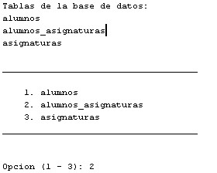

La salida será la siguiente:

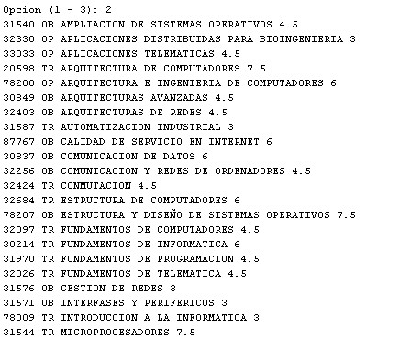

**La Base de datos bd_alumnos consta de las siguientes tablas.**

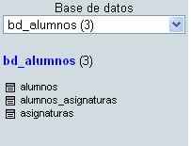

**TABLA ALUMNOS TABLA ALUMNOS_ASIGNATURAS**

**TABLA ASIGNATURAS**

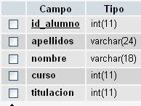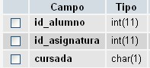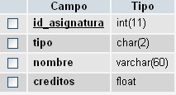

No olvidar añadir en librerías el .jar del conector mysql al proyecto

